**XU851** *scheda creata il 16 ottobre 2024*

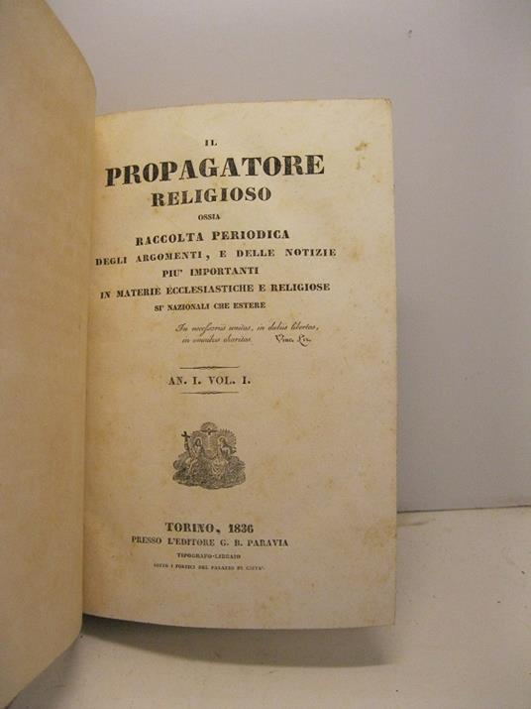**Descrizione storico-bibliografica**

Il \***propagatore religioso** ossia raccolta periodica degli argomenti, e delle notizie più importanti in materie ecclesiastiche e religiose si' nazionali che estere. - Anno 1, vol. 1, n. 1 (11 aprile 1836)-anno 6, n.11-12 (1841). - Torino : G.B. Paravia, 1836-1841. – 6 volumi ; 21 cm. ((Irregolare. - Il complemento del titolo cambia. – Fondato da Giovanni Baracco. - TO00191674; TO01091252

Autore: Baracco, Giovanni

Soggetto: Religioni – 1836-1841; Cristianesimo – 1836-1841

**Informazioni storico-bibliografiche**

Rivista religiosa con articoli di letteratura, storia, eloquenza, scienze, ecc… <https://libreriaantiquariacoenobium.it/catalogo/il-propagatore-religioso-ossia-raccolta-periodica-degli-argomenti-e-delle-notizie-pi-importanti-in-materie-ecclesiastiche-e-religiose-s-nazionali-che-estere-an-i-vol-i/>.

BARACCO, Giovanni

Simonetta Gori Savellini

Nacque a Torino nel 1801 e, rimasto molto presto orfano del padre, venne dalla madre indirizzato agli studi superiori che concluse addottorandosi in "leggi canoniche e civili". Poco dopo la laurea fu consacrato sacerdote, e appartenne a quel gruppo di ecclesiastici piemontesi, amici di V. Gioberti e allievi del teologo G. M. Dettori che rappresentavano in Piemonte posizioni antigesuitiche. Dotto conoscitore di lingue antiche e modeme, il B. fu, dal 1833 alla morte, assistente al R. Museo egizio di Torino; notevole fu anche l'attività da lui spiegata per promuovere e organizzare l'oratoria sacra: nel 1828 fondò un'Accademia di Sacra Eloquenza. La sua opera più importante in campo culturale rimane il periodico Il *Propagatore religioso*, *ossia Raccolta periodica degli argomenti*, *e delle notizie più importanti in materie ecclesiastiche e religiose sì nazionali che estere.*

Questo periodico, che il B. fondò a Torino nel 1836, dirigendolo sino al 1841, e che ebbe tra i collaboratori i teologi Francesco e Paolo Barone, Giuseppe Pagnone, Michele Tarditi e anche A. Rosmini, si proponeva di fare opera apologetica della fede cristiana, combattendo in particolare l'indifferenza religiosa, e di aggiornare culturalmente il clero, rivolgendosi soprattutto ai parroci di campagna. Il periodico ebbe una certa diffusione, oltre che in Piemonte, in altre regioni italiane, specialmente in Lombardia. In esso il B., oltre a curare con grande precisione la parte bibliografica, dedicò molti articoli all'oratoria sacra. Ma gli articoli che lo resero più noto furono quelli intorno alla vertenza riguardo ai matrimoni misti sorta tra la Chiesa e lo Stato prussiano. Tali articoli, fondati su una precisa documentazione, furono approvati anche dal papa Gregorio XVI. Nel 1841, quando terminarono le pubblicazioni de *Il Propagatore religioso*, il B. ne dette, addolorato, notizia al Gioberti, che aveva avuto parole di elogio per il periodico torinese.

<https://www.treccani.it/enciclopedia/giovanni-baracco_(Dizionario-Biografico)/>.